Klasifikasi Rating kepuasan Layanan Aplikasi

Di Google Play Store Menggunakan

Algoritma Decision Tree

Tis Asy Aria

*Fakultas Rekayasa Sistem, Universitas Teknologi Sumbawa*

*Email: tisariaasy@gmail.com*

***Abstract*:** Aplikasi adalah perangkat lunak yang menggabungkan beberapa fitur tertentu dengan cara yang dapat diakses oleh pengguna dan tersedia App Store (Play Store)dan toko aplikasi Android yang menawarkan layanan aplikasi. Seiring perkembangan teknologi, Saat ini sudah banyak sekali layanan aplikasi yang digunakan oleh masyarakat. Sehingga semakin banyak pengguna yang menggunakan aplikasi tersebut, tingkat kepuasan tiap pengguna pun semakin beragam. Di Playstore, aplikasi-aplikasi yang tersedia diberi rating oleh pengguna yang telah menggunakannya. Rating ini menjadi salah satu faktor penting yang dapat digunakan untuk menentukan popularitas suatu aplikasi. Namun, rating yang diberikan oleh pengguna dapat berbeda-beda tergantung dari preferensi atau kebutuhan setiap pengguna. Oleh karena itu, diperlukan suatu metode yang dapat digunakan untuk mengklasifikasikan rating aplikasi di Playstore agar dapat digunakan sebagai informasi yang berguna bagi pengguna atau pengembang aplikasi sehingga Data mining merupakan salah satu teknik yang dapat digunakan untuk mengekstrak informasi ini.

*Keywords*: Klasifikasi, Kepuasan Pengguna, Rating Aplikasi, Google Play Store, Algoritma Decision Tree.

# PENDAHULUAN

Sesuai dengan pengertian aplikasi, fungsi aplikasi tentu tak jauh dari tujuan diciptakannya, yakni memberikan kemudahan dan kenyamanan dalam berbagai bidang kehidupan. Banyaknya aplikasi-aplikasi yang ada tentu saja membuat orang semakin mudah dalam menentukan pilihan untuk menggunakan aplikasi sesuai zona nyaman dan juga kebutuhannya, dengan demikian maka akan bermunculan opini-opini serta penilaian baik dan buruknya aplikasi tersebut.

Layanan merupakan usaha dalam memenuhi kebutuhan internal dan ekternal untuk pelanggan sesuai prosedur dengan konsisten. Dalam pelayanan, penyedia jasa diharus untuk memiliki kemampuan untuk mengerti apa yang diinginkan pelanggan. Layanan yang baik dapat dilihat dari tingkat kepuasan pelanggan. Tingkat kepuasan pengguna yaitu dimana anggapan terhadap layanan sesuai dengan sesuatu yang diinginkan oleh pengguna. Perkiraan dan keyakinan konsumen menjadi suatu harapan konsumen dengan sesuatu yang diterimanya setelah mencoba suatu layanan. Setiap pengguna memiliki berbagai tingkat kepuasan, ketika layanan tersebut sesuai dengan apa yang diinginkannya maka pengguna tersebut akan merasa terpuaskan dengan hasil tersebut. Sebaliknya, jika layanan tersebut tidak sesuai dengan apa yang diinginkannya maka pengguna tersebut akan merasa tidak puas dengan hasil tersebut. Oleh karena itu, data mining diperlukan untuk menganalisis kepuasan pengguna Aplikasi. Data mining merupakan metode analisis dari proses pencarian pengetahuan pada basis data atau biasa disebut *knowledge discovery in databases* (KDD). Pengetahuan tentang masalah dapat berbentuk model data, atau hubungan antara data yang valid atau yang sebelumnya tidak diketahui. Data mining adalah proses menemukan pengetahuan, pola, dan hubungan antar suatu data secara otomatis. Pengetahuan dapat ditemukan dengan lima proses berurutan yaitu seleksi, pra pemrosesan, transformasi, data mining, dan interpretasi atau evaluasi.

Salah satu metode data mining adalah klasifikasi. Klasifikasi merupakan metode yang digunakan untuk menetapkan *Record* data baru ke salah satu kelas atau kategori yang telah ditentukan sebelumnya. Dengan kata lain klasifikasi juga berguna untuk memprediksi label ditiap kategori kelas. Salah satu algoritma klasifikasi adalah Decision Tree. Decision tree merupakan metode klasifikasi data yang mudah dimengerti. Decision tree membantu dalam penggambaran aturan yang mudah dipahami dan juga dapat dikembangkan menjadi suatu basis data. Decision tree dapat digunakan untuk melakukan eksplorasi data, mencari hubungan yang tidak diketahui atau tersembunyi diantara variabel yang masuk dan target.

Algoritma decision tree akan membuat pohon keputusan yang digunakan untuk memprediksi rating aplikasi berdasarkan fitur-fitur yang digunakan dalam aplikasi tersebut, seperti jumlah unduhan, ulasan pengguna, dan kategori aplikasi. Sementara Data mining dapat digunakan untuk mengumpulkan dan menganalisis data aplikasi dari Google Play store, dan kemudian menggunakan algoritma decision tree untuk mengklasifikasikan aplikasi ke dalam rating yang sesuai

Tujuan dari studi ini adalah untuk mengevaluasi kemampuan algoritma decision tree dalam mengklasifikasi rating aplikasi di Playstore dan mengetahui fitur-fitur yang paling penting dalam memprediksi rating aplikasi. Sehingga Penelitian ini diharapkan dapat memberikan kontribusi dalam pengembangan sistem rekomendasi aplikasi di Playstore dan dapat memberikan informasi yang berguna bagi pengguna atau pengembang aplikasi dalam menentukan popularitas suatu aplikasi.

# PENELITIAN YANG BERHUBUNGAN

Terdapat banyak penelitian terdahulu yang bersangkutan dengan dilakukannya penelitian ini salah satunya seperti penelitian Ballya Vicky Haekal, lin Ernawati, S.Kom., M.Si., Nurul Chamidah, S.Kom, M.Kom. Dengan judul dan tahun Penelitian : Klasifikasi Kepuasan Layanan Aplikasi Shopee Menggunakan Decision Tree C4.5 (Tahun 2021). Dengan menganalisis tingkat kepuasan pengguna layanan aplikasi shopee, penelitian ini menggunakan data yang diambil dari kuesioner yang telah disebarkan dalam bentuk google form. Kuesioner tersebut disebarkan melalui beberapa media sosial seperti Twitter, Instagram, WhatsApp dan Shopee dengan total jumlah data yakni 184 data yang akhirnya menjadi 171 data setelah dilakukan cleaning data. Dari berbagai algoritma klasifikasi yang ada, penelitian ini menggunakan algoritma Decision Tree C4.5 sebagai metode klasifikasinya. Dengan pembagian data sebesar 80% untuk data latih dan 20% untuk data uji. Hasil yang diperoleh pada penelitian ini terdapat nilai Accuracy sebesar 97%, nilai Recall sebesar 96.9%, nilai Precision sebesar 100% untuk Class “Ya” dan 66.6% untuk Class “Tidak”.

# METODE PENELITIAN

Metode penelitian yang digunakan dalam penelitian ini terdiri dari beberapa tahap, yaitu :

1. Pengumpulan data:

Data rating aplikasi dari Playstore diambil dari beberapa kategori aplikasi seperti photo edittor, pixel drow, smoke effect dan aplikasi lainnya. Data ini kemudian diolah dan disiapkan untuk digunakan dalam proses penelitian.

1. Pre-processing data:

Data yang telah dikumpulkan diolah dan dibersihkan untuk menghilangkan data yang tidak relevan atau tidak valid.

1. Pembuatan model klasifikasi:

Algoritma decision tree digunakan untuk membuat model klasifikasi yang dapat memprediksi rating aplikasi berdasarkan fitur-fitur seperti jumlah unduhan, jumlah ulasan, dan kategori aplikasi.

1. Evaluasi model klasifikasi:

Model klasifikasi yang telah dibuat diuji dengan menggunakan data uji. Kemampuan model dalam memprediksi rating aplikasi diukur dengan menggunakan metrik akurasi dan kesalahan klasifikasi.

Selain itu penelitian ini juga menggunakan CRISP-DM (Cross-Industry Standard Process for Data Mining) yaitu standar model proses yang sering di gunakan dalam data mining. CRISP-DM ini sendiri di bagi menjadi 6 bagian yaitu:

1. Business Understanding

tahap pertama dalam CRISP-DM dan termasuk bagian yang cukup vital. Pada tahap ini membutuhkan pengetahuan dari objek bisnis, bagaimana membangun atau mendapatkan data, dan bagaimana untuk mencocokan tujuan pemodelan untuk tujuan bisnis sehingga model terbaik dapat dibangun. Kegiatan yang dilakukan antara lain: menentukan tujuan dan persyaratan dengan jelas secara keseluruhan, menerjemahkan tujuan tersebut serta menentukan pembatasan dalam perumusan masalah data mining, dan selanjutnya mempersiapkan strategi awal untuk mencapai tujuan tersebut.

1. Data Understanding

Tahap ini memberikan fondasi analitik untuk sebuah penelitian dengan membuat ringkasaan (summary) dan mengidentifikasi potensi masalah dalam data. Tahap ini juga harus dilakukan secara cermat dan tidak terburu-buru, seperti pada visualisasi data, yang terkadang insight-nya sangat sulit didapat dika dihubungkan dengan summary data nya. Jika ada masalah pada tahap ini yang belum terjawab, maka akan menggangu pada tahap modeling.

1. Data Preparation

Data Preperation pertama kali dimana masalah-masalah pada data sudah diselesaikan, data sudah dapat digunakan hingga tahap terakhir. Pada tahap ini terdapat tahap sampling yang dapat dilakukan, dan data secara umum dibagi menjadi dua yaitu data training dan data testing. Kegiatan yang dilakukan antara lain memilih kasus dan parameter yang akan dianalisis (Select Data), melakukan transformasi terhadap parameter tertentu (Transformation), dan melakukan pembersihan data agar data siap untuk tahap modeling (Cleaning).

1. Modeling

Pada tahap ini dilakukan metode statistika dan Machine Learning untuk penentuan terhadap teknik data mining, alat bantu data mining, dan algoritma data mining yang akan diterapkan. Lalu selanjutnya adalah melakukan penerapan teknik dan algoritma data mining tersebut kepada data dengan bantuan alat bantu. Jika diperlukan penyesuaian data terhadap teknik data mining tertentu, dapat kembali ke tahap data preparation, Beberapa modeling yang biasa dilakukan adalah classification, scoring, ranking, clustering, finding relation, dan characterization.

1. Evaluation

Evaluation melakukan interpretasi terhadap hasil dari data mining yang dihasilkan dalam proses pemodelan pada tahap sebelumnya. Evaluasi dilakukan terhadap model yang diterapkan pada tahap sebelumnya dengan tujuan agar model yang ditentukan dapat sesuai dengan tujuan yang ingin dicapai dalam tahap pertama.

1. Deployment

Tahap deployment atau rencana penggunaan model adalah tahap yang paling dihargai dari proses CRISP-DM. Perencanaan untuk Deployment dimulai selama Business Understanding dan harus menggabungkan tidak hanya bagaimana untuk menghasilkan nilai model, tetapi juga bagaimana mengkonversi skor keputusan, dan bagaimana untuk menggabungkan keputusan dalam sistem operasional.

# HASIL DAN PEMBAHASAN

1. Business Understanding

Tujuan dari tahap ini adalah untuk mengevaluasi kemampuan algoritma decision tree dalam mengklasifikasi rating aplikasi di Playstore dan mengetahui fitur-fitur yang paling penting dalam memprediksi rating aplikasi. Sehingga Penelitian ini diharapkan dapat memberikan kontribusi dalam pengembangan sistem rekomendasi aplikasi di Playstore dan dapat memberikan informasi yang berguna bagi pengguna atau pengembang aplikasi dalam menentukan popularitas suatu aplikasi.

Dalam business understanding, juga sangat penting untuk menentukan sasaran dan tujuan yang telah di tentukan. Dalam penelitian ini, tahap business understanding melakukan pengumpulan data rating aplikasi dari playstore dan memahami bagaimana data di gunakan untuk mengklasifikasi rating aplikasi.

1. Data Understanding

Dalam tahap ini penulis melakukan pengumpulan data, penulis melakukan dengan mengambil data dari situs Web. Kemudian melakukan pembersihan data, agar menemukan missing value dan accuracy data dengan statistics dari rapid Miner. sehingga data-data yang di kumpulkan yaitu terdapat objek data nama aplikasi, dan Jumlah rating dari aplikasi yang sudah diberikan nilai.

1. Data Preparation

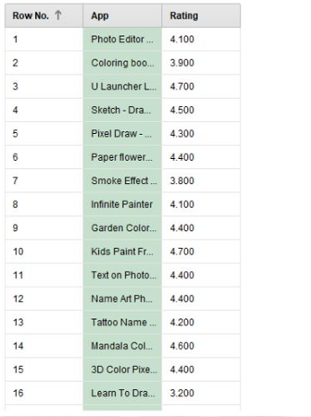

**Gambar 1**. Data Set

Langkah pertama dalam tahap ini yaitu melakukan pro-propocessing data untuk membersihkan data yang salah dan bermasalah dibenarkan untuk membuat kumpulan data yang lengkap dan akurat. Misalnya, sebagai bagian dari proses data cleansing, data yang tidak tepat akan diperbaiki atau dihapus, entri yang tidak konsisten akan disesuaikan, dan nilai yang hilang akan diisi sehingga data bisa di gunakan untuk di analisis. Langkah ini meliputi pembesihan data, pengisian nilai kosong, dan pengubahan data menjadi bentuk sesuai anlisis yang di lakukan.

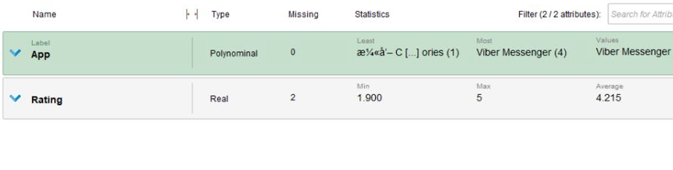

**Gambar 2**. Mengecek Data Missing

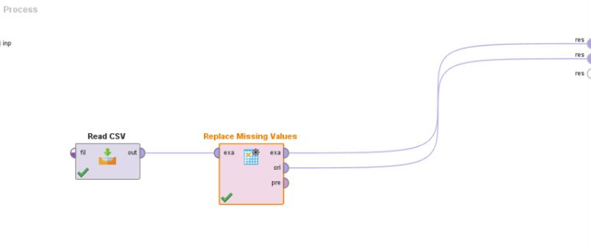

**Gambar 3.** Melakukan Pengisian Data Yang Mising

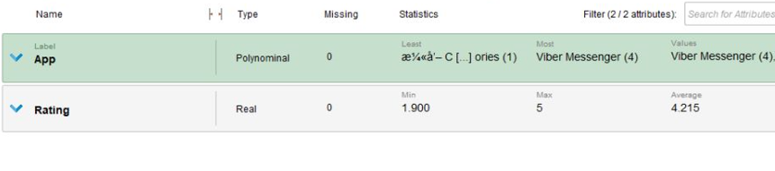

**Gambar 4**. Accuracy Data

Hasil dari tahap ini dilakukan data selection yaitu menghapus atribut yang tidak dibutuhkan dan mengetahui Accuracy dari data set yang akan di gunakan.

1. Modeling

Tahap ini membuat objek dari class Decision tree dari rapid miner sebagai model algoritma. Setelah itu model dari data training kemudian di uji dengan data testing.

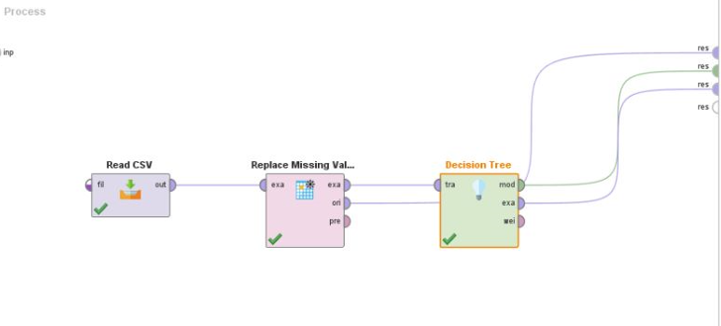

**Gambar 5.** Modeling Data

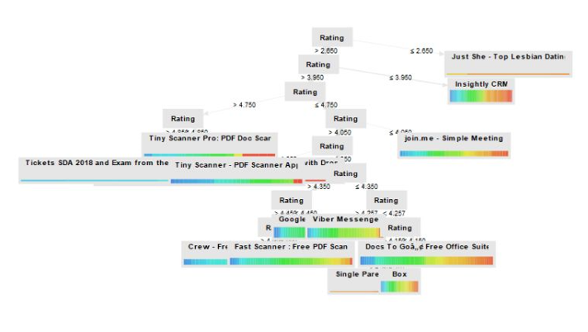

**Gambar 6.** Hasi Dari Melakukan Modeling Data

1. Evaluation

Pada tahap evaluasi di lakukan dengan mengevaluasi hasil klasifikasi rating aplikasi yang dihasilkan oleh model dan mengevaluasi seberapa baik model mampu mengklasifikasi rating aplikasi di google play store.

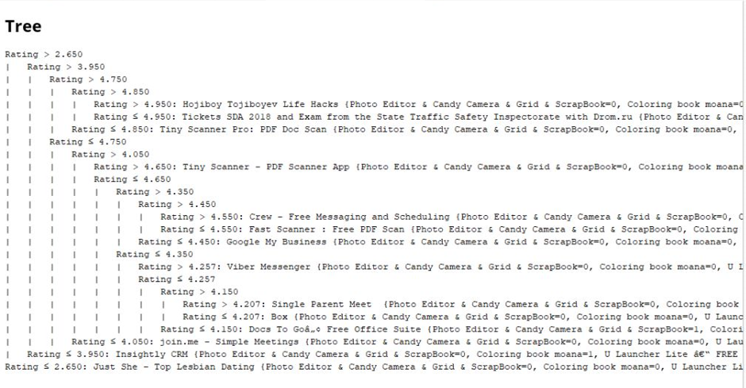

**Gambar 7.** Evaluation Data

1. Deployment

Pada tahap ini di dapatkan hasil :

Rating aplikasi yang tertinggi

* Insight CRW
* Join.me
* Scanner
* Viber messenger
* Free ofline suite

# KESIMPULAN

Kesimpulan dari penelitian ini adalah bahwa algoritma Decision Tree dapat digunakan untuk mengklasifikasikan rating kepuasan layanan aplikasi di Google Play Store. Dengan model yang dihasilkan dari algoritma Decision Tree dapat digunakan untuk mengklasifikasikan rating kepuasan pengguna aplikasi dengan tingkat akurasi yang cukup tinggi. Analisis hasil menunjukkan bahwa faktor-faktor seperti fitur aplikasi, desain, dan dukungan teknis mempengaruhi tingkat kepuasan pengguna aplikasi. Hasil dari penelitian ini diharapkan dapat memberikan informasi yang berguna bagi pengembang aplikasi dalam meningkatkan kualitas layanan aplikasi mereka.

# DAFTAR REFERENSI

[https://idcloudhost.com/pengertian-aplikasi-arti-fungsi- klasifikasi-dan-contoh-aplikasi/](https://idcloudhost.com/pengertian-aplikasi-arti-fungsi-%20%20klasifikasi-dan-contoh-aplikasi/)

<https://mmsi.binus.ac.id/2020/09/18/cross-industry-standard-process-for-data-mining-crisp-dm/>

Widyanita, Fika Ayu. (2018). “Analisis Pengaruh Kualitas Pelayanan E-Commerce Shopee Terhadap Kepuasan Konsumen Shopee Indonesia Pada Mahasiswa FE UII Pengguna Shopee”. Skripsi. Fakultas Ekonomi, Manajemen, Universitas Islam Indonesia, Yogyakarta.

Suyanto. (2017). Data Mining Untuk Klasifikasi dan Klasterisasi Data. Penerbit Informatika.

Hendrian, Senna. (2018). ‘Algoritma Klasifikasi Data Mining untuk Memprediksi Siswa dalam Memperoleh Bantuan Dana Pendidikan’, jurnal : Faktor Exacta 11 (3): 266-274, 2018, p-ISSN: 1979-276X, e- ISSN: 2502-339X

Oktafianto. (2016). ‘Analisis Kepuasan Mahasiswa Terhadap Pelayanan Akademik Menggunakan Metode Algoritma C4.5 (Studi Kasus: Stmik Pringsewu)’, jurnal: TIM Darmajaya Vol. 02 No. 01 Mei 2016, ISSN: 2442-5567, E-ISSN: 2443-289X

Nofriansyah, Dicky. 2017. Algoritma Data Mining dan Pengujiannya. STMIK Triguna Medan

Shiddiq, Ahmad, et. al. (2018). ‘Analisa Kepuasan Konsumen Menggunakan Klasifikasi Decision Tree di Restoran Dapur Solo (Cabang Kediri)’, jurnal: Generation Journal / Vol.2 No.1 Januari 2018 / e-ISSN: 2549-2233 / p-ISSN: 2580-4952